

Evaluación Formativa N°1

Sigla | Nombre Asignatura | Tiempo Asignado | % Ponderación
BDY1102 | BASE DE DATOS APLICADA II | 120 minutos | 0%

Situación evaluativa

x | Ejecución práctica

- Agente evaluativo

Heteroevaluación |  | x | Coevaluación |  |  | Autoevaluación

Instrucciones generales para el/la estudiante

Esta es una evaluación que corresponde a una prueba de ejecución práctica y tiene un 0% de ponderación sobre la nota final dela asignatura. Debe utilizar el script (recurso 1.4.5) y modelo de datos (recurso 1.4.3.).

El tiempo para desarrollar esta evaluación es de 80 minutos y se realiza en forma individual en laboratorio PC avanzado.

- Evaluación

CASO

El balance es uno de los principales componentes que representan el estado financiero de las empresas de retail. Su objetivo es analizar y mostrar la situación de su patrimonio en un período establecido y considera tres elementos importantes: los pasivos, activos y el patrimonio neto de la empresa.
Las nuevas exigencias de Transparencia definidas por la Superintendencia de Bancos e Instituciones Financieras de Chile (SBIF) obliga que, contar del próximo año, todas las empresas de retail tendrán que informar sus activos del balance anual. En el entendido de que:
- El activo del balance de una empresa de retail está compuesto principalmente por dinero en efectivo, intereses obtenidos por compras, avances y súper avances en cuotas.
- La SBIF desea conocer esta información en forma detallada por cada cliente y el resumen por cada sucursal de la empresa de retail.

En el caso de ALL THE BEST, se consideró inicialmente que el mismo proceso que genera esta información para el balance anual disponibilizará la información requerida por la SBIF según las especificaciones publicadas en su portal. Sin embargo, efectuadas las primeras pruebas de esta solución, los tiempos de ejecución de los procesos involucrados en la generación del balance anual de la empresa presentaron un incremento del 30%. Considerando esto, Ud. propuso que lo más eficiente, es que la información requerida por la SBIF esté disponible en la plataforma web de la empresa siguiendo los estándares de las normas ISO 27001 e ISO 27002. Por lo tanto, son cinco los informes que Ud. tendrá que desarrollar, de los cuales dos son obligatorios y son los que tienen la primera prioridad en ser desarrollados.

Para su construcción debe considerar las siguientes Reglas de Negocio:
- Para que un cliente pueda optar a avances en efectivo y/o súper avances debe poseer la tarjeta CATB, con la cual también puede efectuar compras en cuotas en las diferentes tiendas que posee el Retail.
- Cuando una persona solicita la tarjeta CATB, se completa un formulario con sus datos personales.
- El cupo que se le asigna al cliente para que pueda efectuar compras, avances y súper avances tiene relación directa a la renta que percibe. Por esta razón, los trabajadores dependientes, trabajadores independientes, dueñas de casa, pensionados y tercera edad deben comprobar renta de acuerdo a los documentos requeridos para cada uno de ellos.

- Al momento de inscribirse, a cada cliente se le entrega la tarjeta CATB para que pueda efectuar compras, solicitar avances en efectivo o solicitar súper avances en cuotas.
- A un cliente se le pueden entregar un máximo de 3 tarjetas adicionales cada una de ellas con un número diferente. Para que al cliente se le entregue más de una tarjeta adicional debe poseer un salario líquido mensual igual o superior a los $2.000.000 mensuales.
- Todas las transacciones que los clientes realizan con la CATB quedan registradas en el Sistema incluyendo la sucursal en la cual la transacción se realizó. Esto porque en los informes de balance de la empresa de retail se debe generar información del activo que cada sucursal aporta a la empresa.
La prioridad definida para el desarrollo de los informes es la siguiente:

Informe 1: debe visualizar el detalle de todos los clientes que poseen tarjeta CATB considerando:
- Identificación de la sucursal en la que el cliente solicitó la tarjeta.
- Región de la sucursal
- Run del cliente
- Nombre del cliente
- Cantidad de compras vigentes a la fecha de ejecutar el informe
- Valor total de las compras vigentes a la fecha de ejecutar el informe.
- Cantidad de avances en efectivo vigentes a la fecha de ejecutar el informe
- Valor total de los avances en efectivo vigentes a la fecha de ejecutar el informe.
- Cantidad de súper avances en efectivo vigentes a la fecha de ejecutar el informe.
- Valor total de los súper avances en efectivo vigentes a la fecha de ejecutar el informe

Informe 2: debe visualizar el resumen por sucursal de las transacciones realizadas por los clientes usando la tarjeta CATB considerando:
- Región de la sucursal
- Dirección de la sucursal
- Cantidad de compras vigentes a la fecha de ejecutar el informe
- Valor total de las compras vigentes a la fecha de ejecutar el informe.
- Cantidad de avances en efectivo vigentes a la fecha de ejecutar el informe
- Valor total de los avances en efectivo vigentes a la fecha de ejecutar el informe.
- Cantidad de súper avances en efectivo vigentes a la fecha de ejecutar el informe.
- Valor total de los súper avances en efectivo vigentes a la fecha de ejecutar el informe

Se debe tener presente que se considera como vigente una compra, avance o súper cuando al momento de obtener la información aún posee cuota(s) por pagar.
Ambos informes deben permitir que el usuario decida el año del que desea obtener la información, por lo tanto, el año debe ser ingresado en forma paramétrica a los informes. Además, la información se requiere en el formato de ejemplo y ordenada alfabéticamente por el nombre de la región, en forma ascendente por la identificación de la sucursal, y alfabéticamente por el apellido paterno del cliente. Realice la prueba de ingresando el año actual en que se está ejecutando la sentencia.

INFORME 1
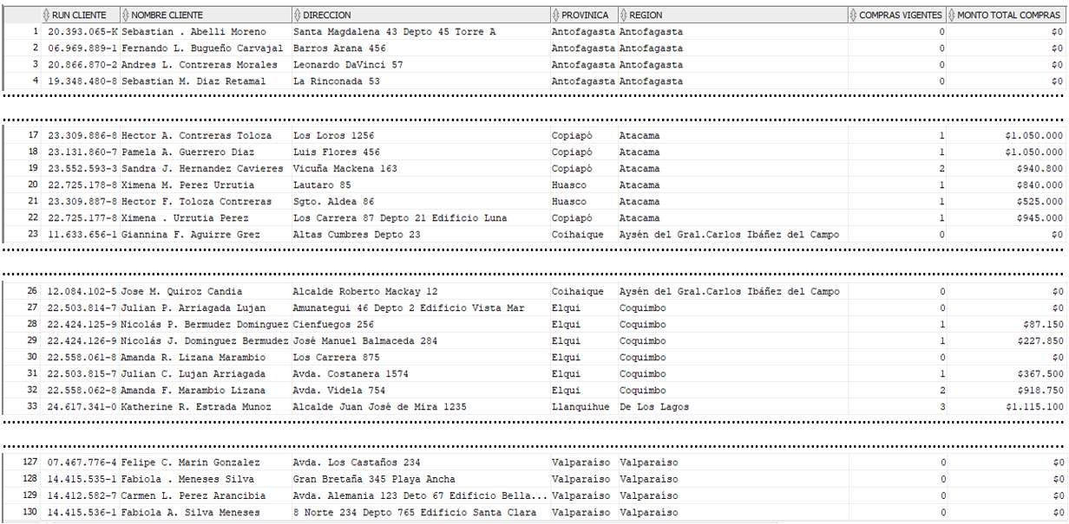

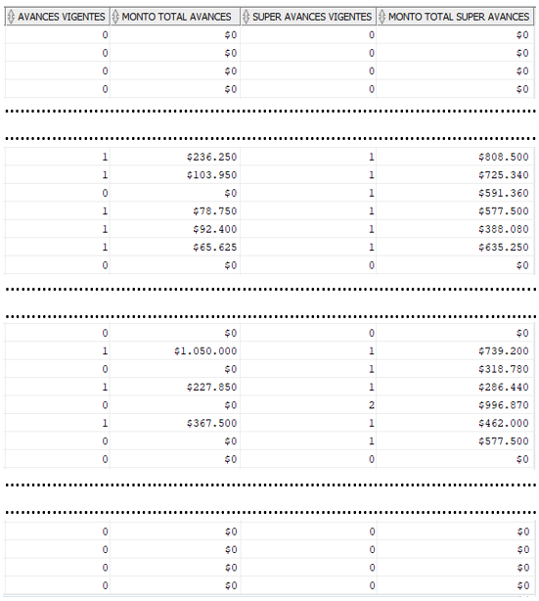

INFORME 2
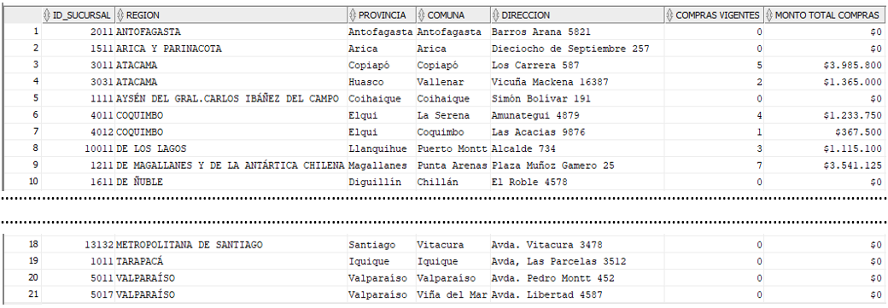

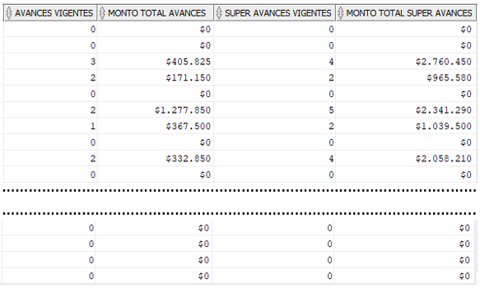

Al finalizar, debe subir el archivo de .sql como evidencia del trabajo realizado. Luego, debe aplicar la pauta de evaluación formativa (Coevaluación).

